**新 书 推 荐**

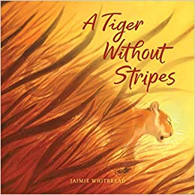**中文书名：****《一只没有条纹的老虎》**

**英文书名：A TIGER WITHOUT STRIPES**

**作 者：Jamie Whitbread**

**出 版 社：The Innovation Press**

**代理公司：DeFiore/ANA/Emily Xu**

**页 数：40页**

**出版时间：2020年3月**

**代理地区：中国大陆、台湾**

**审读资料：电子稿**

**类 型：儿童绘本**

**内容简介：**

一只天生没有条纹的小老虎想知道为什么只有她与其他老虎不同。随着她渐渐长大，那种“不完整”的感觉总是萦绕于心，吸引着她去寻求解决的办法，她希望自己可以变得完整。她为获得条纹而付出的努力会有回报吗？又或者她会为这个定义了自己的生活、使自己备受困扰的问题寻得一个出乎意料的答案吗？

**媒体评价：**

“一个关于接纳自我的插画精美的故事。”

----Kirkus Reviews

**作者简介：**

**杰米·维特布莱德（Jamie Whitbread）**是一名德克萨斯州的作家、插画家。她喜欢户外工作，她的灵感经常来源于吸猫、被虫子包围、还有看到令人激动的鸟和云。她的网站：jaimiewhitbread.com

**内文插画：**

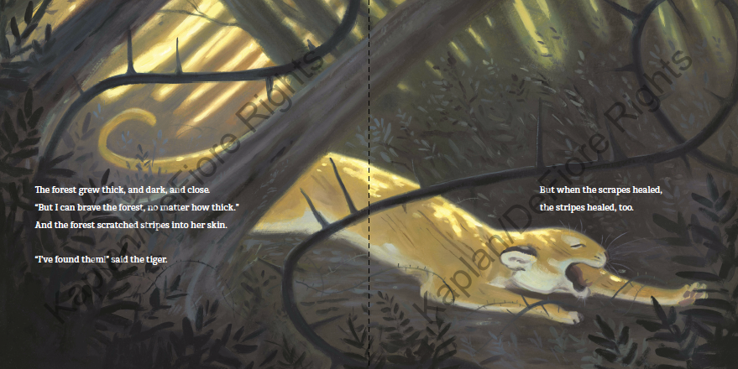

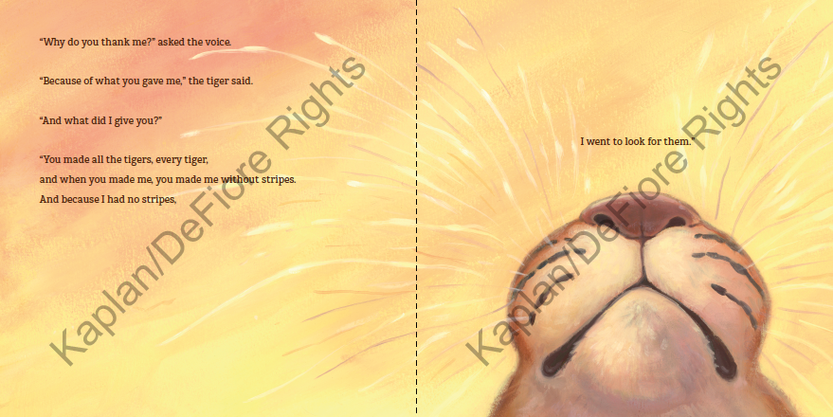

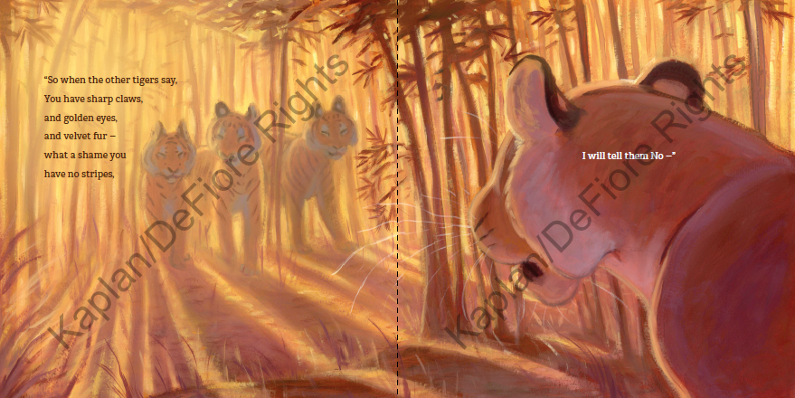

**谢谢您的阅读！**

**请将回馈信息发送至：徐书凝（Emily Xu)**

安德鲁﹒纳伯格联合国际有限公司北京代表处

北京市海淀区中关村大街甲59号中国人民大学文化大厦1705室, 邮编：100872

电话：010-82504206

传真：010-82504200

Email：Emily@nurnberg.com.cn

网址：www.nurnberg.com.cn

微博：<http://weibo.com/nurnberg>

豆瓣小站：<http://site.douban.com/110577/>

微信订阅号：ANABJ2002